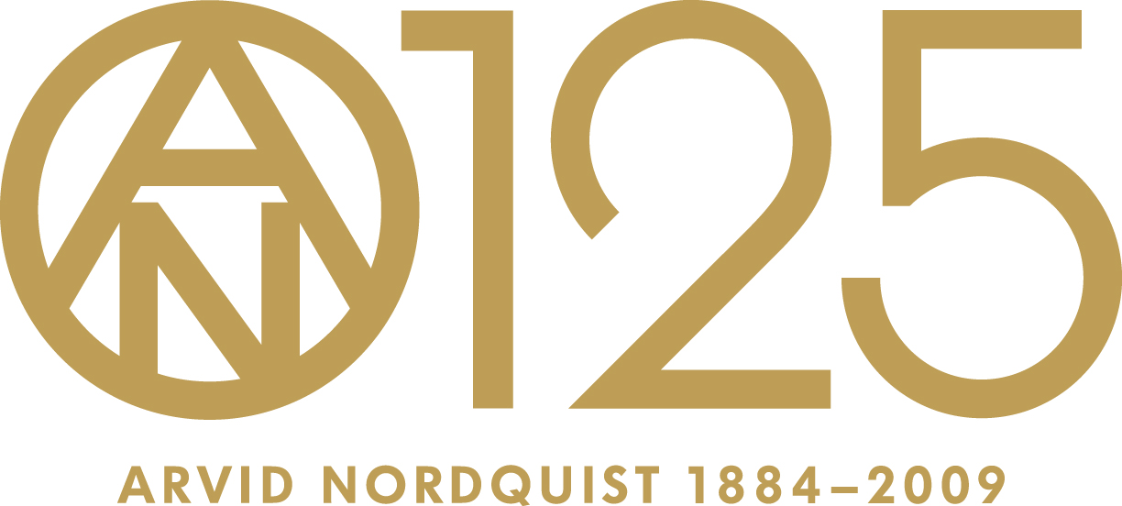 Pressrelease maj 2009

Vinordic Wine Challenge korar Sveriges mest prisvärda rosé
– Puycheric Syrah Rosé

Vinordic Wine Challenge är Sveriges enda EU-certifierade vintävling och med god marginal den största. Juryn består av fem av landets vassaste vinnäsor med Bengt-Göran Kronstam, vinskribent i DN och redaktör för specialtidningen Allt om Vin, i spetsen.
I ett avseende är tävlingen unik i världen – nämligen i att den värdera både vinets kvalitet och pris, man korar alltså de mest prisvärda vinerna, de som ger mest smakupplevelse per krona.

Rosévinskategorin vanns för andra året i rad av sydfranska 2209 Puycheric Syrah Rosé för 59:-, nu med årgång 2008. Vinet produceras i området runt den historiska staden Carcassonne av det moderna vinföretaget Foncalieu.

Kajsa Timberg, produktchef hos importören Arvid Nordquist H.A.B säger:
”Det är jätteroligt att åter igen få denna bekräftelse på Puycheric’s kvalitet. Jag tycker också att det är bra att Vinordic Wine Challenge visar att det finns billiga viner som håller hög standard – inte minst när det gäller rosé som skall vara friskt, fruktigt och gott men inte alltför komplicerat. Extra kul är det just nu när vinet nyss fått högre distribution och finns på drygt tre fjärdedelar av landets Systembutiker.”

Rosévinstrenden från kontinenten som på allvar nådde Sverige för två år sedan håller i sig och förstärks under årets första fyra månader var ökningen hela 52%, detta är alltså det snabbast ökande segmentet hos Systembolaget. Puycheric Syrah Rosé finns i de flesta Systembolagsbutiker året runt.

Arvid Nordquist H.A.B. grundades 1884 och 125-årsjubilerar alltså i år. Företaget har en bred vinportfölj som bland annat inkludera välkända varumärken som Bollinger champagne, Sydafrikanska KWV och libanesiska kultvinet Chateau Musar. Arvid Nordquist H.A.B. importerar förutom vin och öl en rad kända varumärken inom livsmedelssektorn, till exempel Del Monte, Kikkoman och Tabasco. Man producerar också Classic kaffe i det egna rosteriet i Solna.

Ytterligare information:
Jörn Ek jorn.ek@arvidnordquist.se 08-799 19 60

